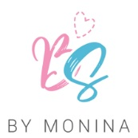
VRATKOVÝ / REKLAMAČNÍ FORMULÁŘ
Formulář prosím čitelně vyplňte, vytiskněte a přiložte k vrácenému zboží. Zároveň formulář zašlete na naši emailovou adresu info@babysmile.cz. Zásilku důkladně zabalte a zašlete na adresu: MamoNa, s.r.o., Wonkova 432/1b 502 01 Hradec Králové.
KUPUJÍCÍ
Jméno a příjmení:
Adresa:
Telefon:
Email:

Číslo objednávky:
Datum objednávky:
Popis vráceného zboží:

Popis závady / důvod k odstoupení ve 14-ti denní zákonné lhůtě:

Preferovaný způsob reklamace (vyplňte pouze v případě reklamace)
- výměna zboží
- oprava zboží
- sleva z kupní ceny
- odstoupení od smlouvy – vrácení peněz
Číslo účtu pro vrácení peněz:

Datum a podpis kupujícího:

